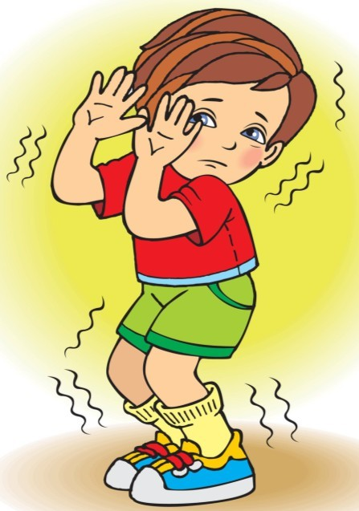

Профилактика
тревожности и страхов у детей

Психологический климат в семье. Если он неблагоприятный, ребёнок не сможет избавиться от тревожного синдрома.
Расскажите сыну или дочери, чего вы боялись в детстве и как избавились от страхов. Ребёнок должен понимать, что боязнь чего-либо и волнение — нормальное явление, с которым каждый может справиться.

Если ругаете ребёнка, делайте это конструктивно. Не оскорбляйте, не унижайте, не обзывайте обидными словами. Не используйте никакие виды физического наказания.

Не ругайте и не стыдите ребёнка, не высмеивайте его беспокойства и страхи. То, что взрослым кажется ерундой, дети воспринимают очень серьёзно.

Чтобы помочь ребёнку победить тревожность, научите его навыкам саморегуляции. Он должен знать, что негативные мысли и переживания можно взять под контроль,.

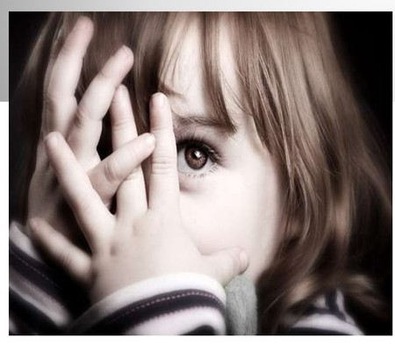

Почаще говорите с ребёнком, про- сите рассказать о том, что его бес- покоит или пугает. Научите ребенка отличать обоснованную тревогу от надуманной.

Страх – это эмоция, которая возникает в ответ на явную и определенную угрозу.

Тревожность – это психологическая особенность, которая проявляется в склонности личности переживать сильную тревогу по относительно незначительным поводам.

Виды тревожности

Ситуативная тревожность – это интенсивные переживания, возникающие по отношению к каким-то событиям. Она может проявляться у разных людей в самых различных ситуациях, при этом в одних она выступает четко, а в других совсем не выражается.

Личностная тревожность – это готовность человека к переживанию страха и волнений по поводу широкого круга субъективно значимых явлений. Данный вид тревожности становится чертой человека, которая формируется и закрепляется еще с раннего детства.

Факторы возникновения тревожности у детей
- недостаточная поддержка ребенка и забота о нем со стороны родителей;

- завышенные требования к ребенку;

- неодобрительные и противоречивые запросы, которые предъявляются детям;

- высокая тревожность родителей;

- конфликты внутри семьи;

- авторитарный стиль воспитания.

Возрастные страхи

Каждому возрасту присущи свои страхи, и именно они отражают реальную картину развития самосознания.
Среди реальных страхов дошкольников часто выделяются боязнь воды или огня, угроза нападения (в том числе животных), боязнь высоты и транспортных средств.
Младший дошкольный возраст ( 3-4 года) является периодом возникновения внушенных страхов, которые исходят от родственников (родители, бабушки и дедушки, старшие братья и сестры), и других взрослых, авторитет которых для ребенка безусловен. Как правило, внушенные страхи характерны для детей, родители которых излишне импульсивны и тревожны.
Ближе к старшему дошкольному возрасту (6-7 лет) дети начинают сопереживать, пытаются планировать свои действия и предугадывать действия окружающих, что усложняет психологическую структуру детских страхов (возникают страхи социальной природы: оценка своей роли в социуме, представления о своем будущем и т.д.).
В старшем дошкольном возрасте дети впервые в жизни ощущают необратимость смерти и конечность человеческой жизни.

